Итоговое задание
- Посмотрите на стенд «Мы тоже приматы!»

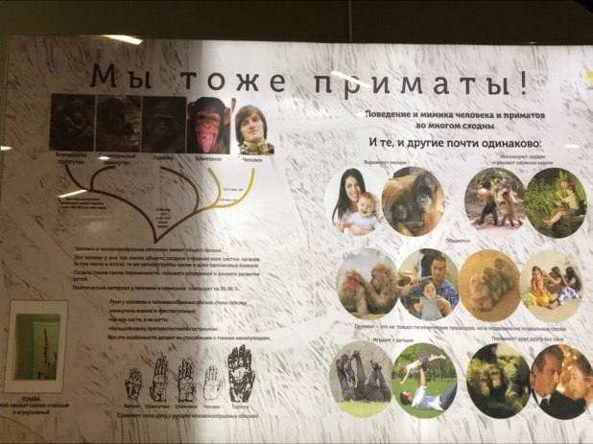

Вот и подошел к концу наш учебный день. Подведем некоторые итоги.

- Ответьте на вопрос: в каком музее прошел учебный день сегодня?
_________________________________________________________________
- Найдите, к какому отряду относится человек. Поставьте знак √.
Хищные.
Грызуны.
Приматы.
Сумчатые.
- Отметьте знаком √, чем похожи человек и человекообразная обезьяна.
Сходное строение всех систем органов.
Наличие речи.
Используют орудия и решают сложные задачи.
Играют с детьми.
Могут анализировать свои действия и поступки.
Одинаковые болезни.

- Запишите, что нового вы узнали из сегодняшних уроков.

- ______________________________________________________________________________________________________________________________
- _______________________________________________________________
_______________________________________________________________
- ______________________________________________________________________________________________________________________________

- Домашнее задание: расскажите родственникам или друзьям о своих впечатлениях и новых знаниях.

До новых встреч!

